Đọc sách là một thói quen rất bổ ích, đặc biệt là đối với học sinh trong các trường học. Duy trì, phát triển văn hóa đọc giúp các em lĩnh hội các giá trị văn hóa xã hội, hình thành và phát triển kỹ năng giao tiếp thông tin, tiếp nhận tri thức, hình thành nên nhân cách cho các em..
Trong đời sống tinh thần của mỗi chúng ta, sách đóng vai trò rất quan trọng. Sách là chiếc chìa khoá vạn năng mở cửa lâu đài trí tuệ và tâm hồn con người, là người thầy siêu việt thắp sáng trong ta nguồn tri thức vô tận, dạy chúng ta biết sống và biết hy sinh. Sách là kho tàng tri thức quan trọng đối với tất cả mọi người bởi sách ghi lại những kiến thức, những giá trị của cuộc sống mà người đi trước đã kiếm tìm, học tập, trải nghiệm và truyền lại cho thế hệ sau. Những cuốn sách có nội dung tốt sẽ đưa đến cho chúng ta không chỉ những hiểu biết mới mà còn cả những sự suy nghĩ tìm tòi và sự biến đổi về tâm hồn. Có thể nói sách chính là người bạn tâm giao chia sẻ mọi nỗi vui, buồn sâu kín của mỗi con người. Mọi thành công của con người đều nhờ sự kết hợp của kinh nghiệm bản thân với tri thức lĩnh hội được từ việc học trong cuộc sống và trong sách vở. Chính vì vậy mà từ lâu sách đã trở thành một nhu cầu cần thiết của loài người trên thế giới.
Xuất phát từ nhận thức đúng đắn về mục đích, ý nghĩa và vai trò to lớn của việc đọc sách, ngày 4/4/2024 trường tiểu học Nguyễn Bỉnh Khiêm đã tổ chức “Ngày hội đọc sách” dành cho tất cả các thầy cô giáo cùng các em học sinh từ khối 1 đến khối 5. Đây là một hoạt động đầy thiết thực và có ý nghĩa nhằm tôn vinh các giá trị của sách, hướng tới việc củng cố, xây dựng và phát triển văn hóa đọc sách trong nhà trường. Ngày hội tại trường đã diễn ra các hoạt động cụ thể như:
- Phát động phong trào: “ Vẽ tranh theo chủ đề, viết cảm nhận sách và làm video giới thiệu sách” đến tất cả học sinh trong toàn trường.
Ngoài ra, 100% các lớp đều có Thư viện lớp em. Nhiều em đã mang sách, truyện của mình đến lớp để góp phần làm cho Thư viện của lớp mình ngày thêm phong phú. Các em đã duy trì được phong trào đọc sách trong các giờ ra chơi ở Thư viện lớp em và Thư viện của nhà trường....
- Gian sách trưng bày của nhà sách Đinh Tị, đồng thời nhà sách cũng đã trao tặng thêm cho thư viện nhà trường những cuốn sách hay
- Gian xếp sách nghệ thuật của các khối lớp 1,2,3 với nhiều loại sách, kích cỡ và chủ đề phong phú
- Phần thi giới thiệu sách của khối lớp 4,5 với chủ đề: “Thăng Long – Hà Nội” và các tiết mục văn nghệ do các bạn học sinh lớp 3a1. 3a2. Qua đó các em học sinh đã mang đến cho ngày hội nhiều tiết mục đặc sắc
- Cuối cùng là phần tọa đàm, giao lưu với chuyên gia tâm lý Đỗ Hoài Thu về chủ đề “Công cha, nghĩa mẹ” Với cách dẫn dắt đi vào tiềm thức của các em học sinh một cách nhẹ nhàng mẹ sâu lắng, với giọng nói ngọt ngào mang đầy tình yêu thương, các em đã có một buổi sáng cùng nhiều cảm xúc và cả những giọt nước mắt… những giọt nước mắt của hạnh phúc, của nhận thức và sự thấu hiểu về tình yêu thương, sự hi sinh của người mẹ. Những câu chuyện của cô thật sự đã chạm tới trái tim của các thầy cô giáo, các bậc phụ huynh có mặt và của hơn 600 em học sinh trường tiểu học Nguyễn Bỉnh Khiêm
Sau đây là những hình ảnh về ngày hội đọc sách của nhà trường:
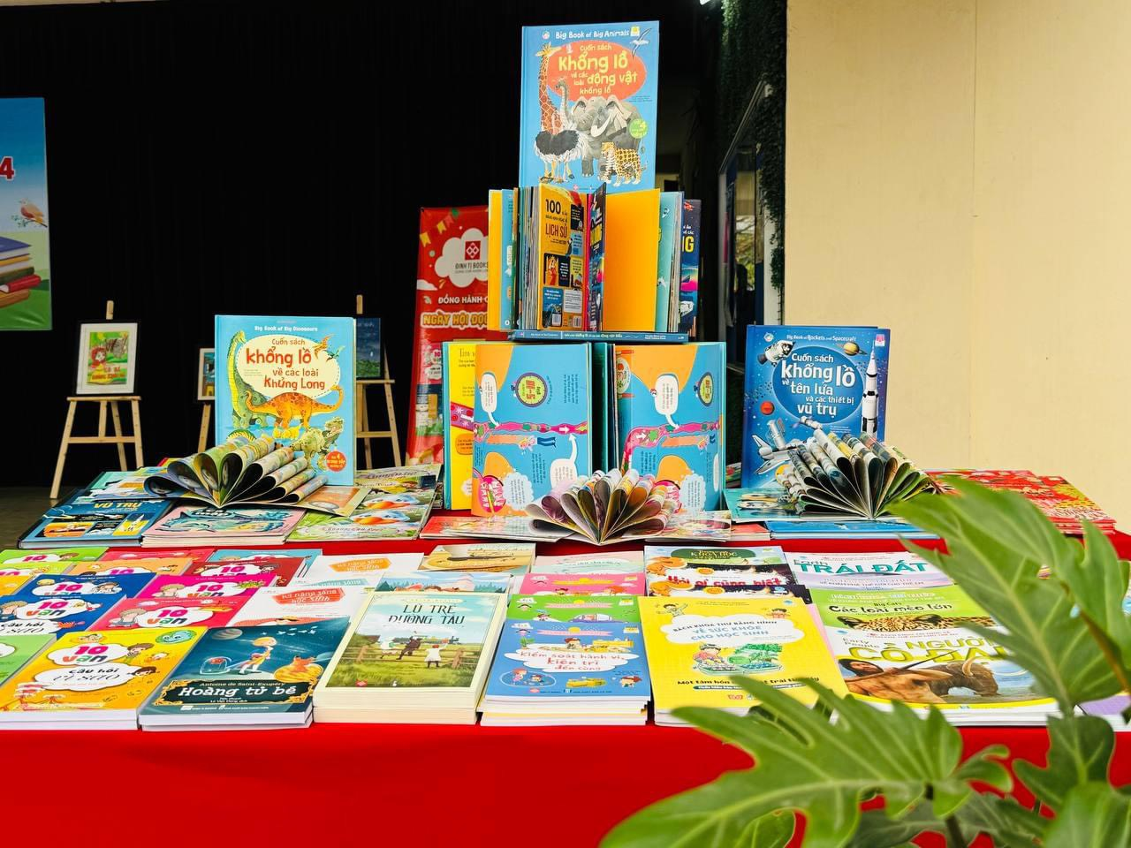
Gian sách của nhà sách Đinh Tỵ
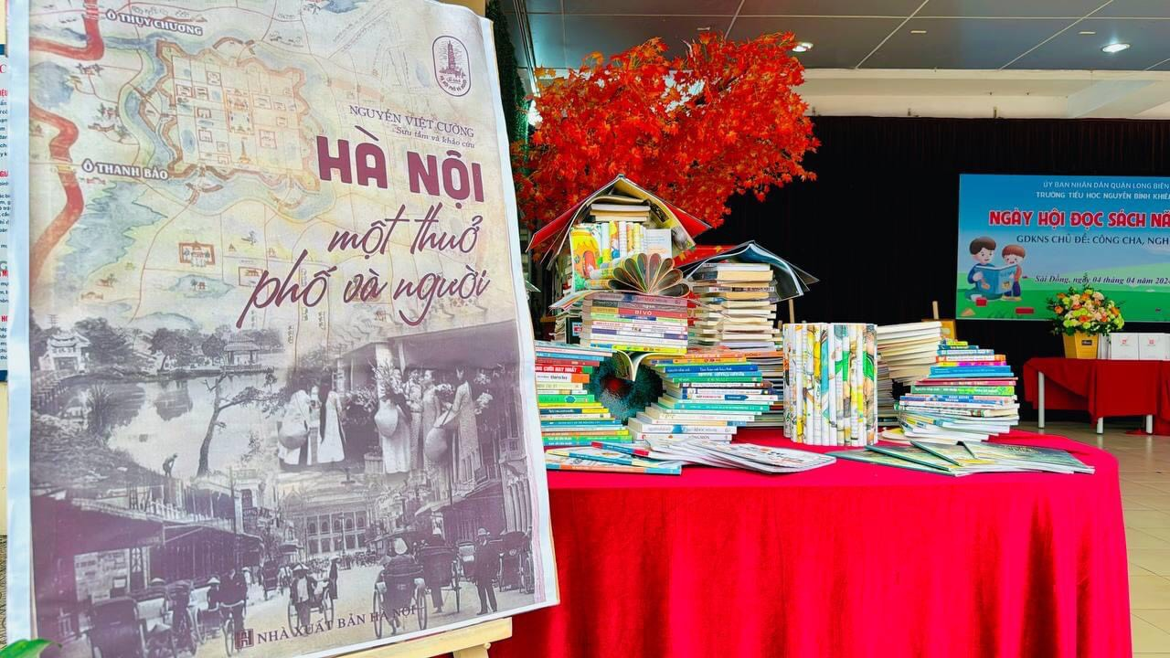
Gian xếp sách nghệ thuật của khối lớp 1,2,3

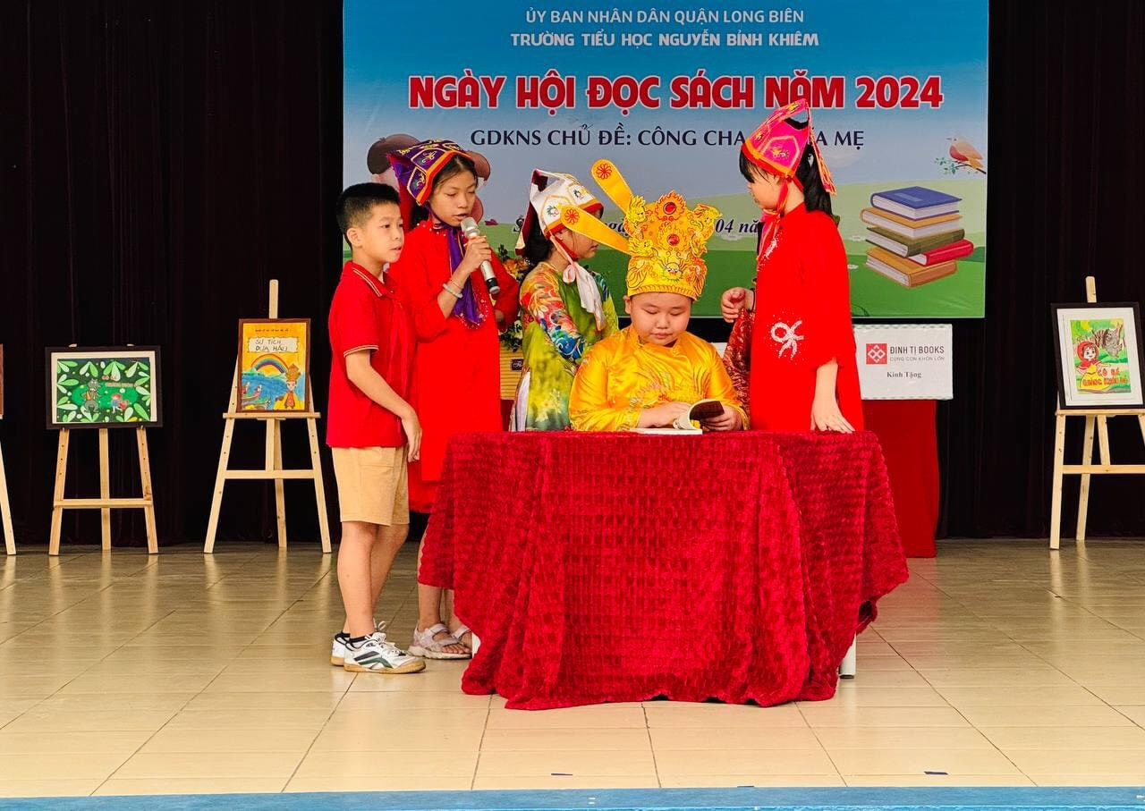

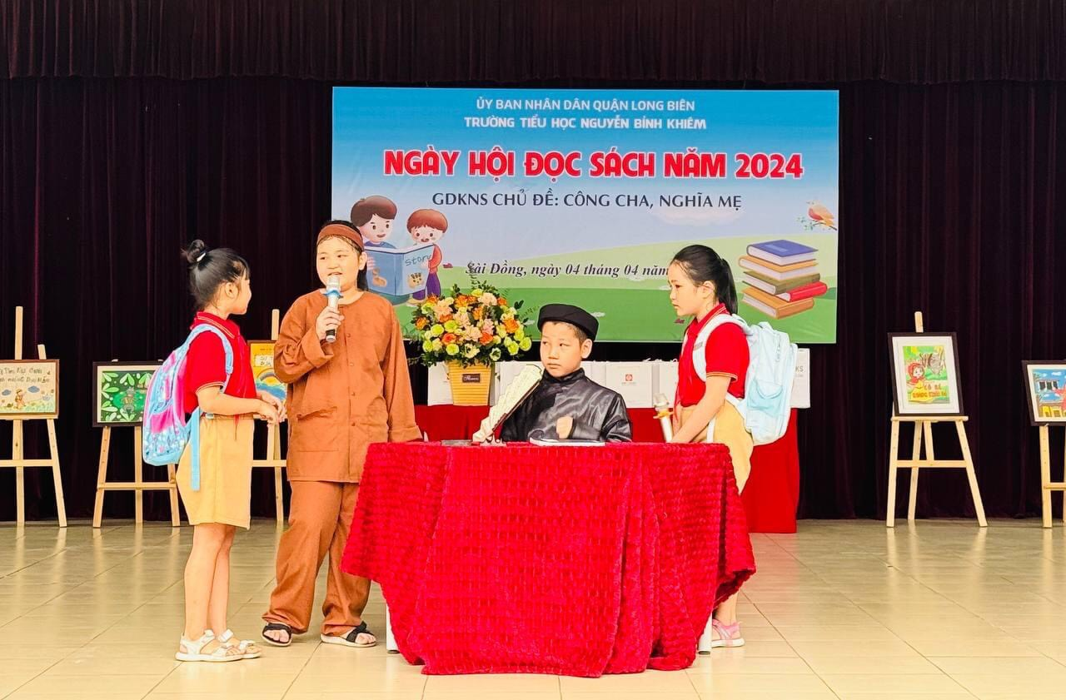

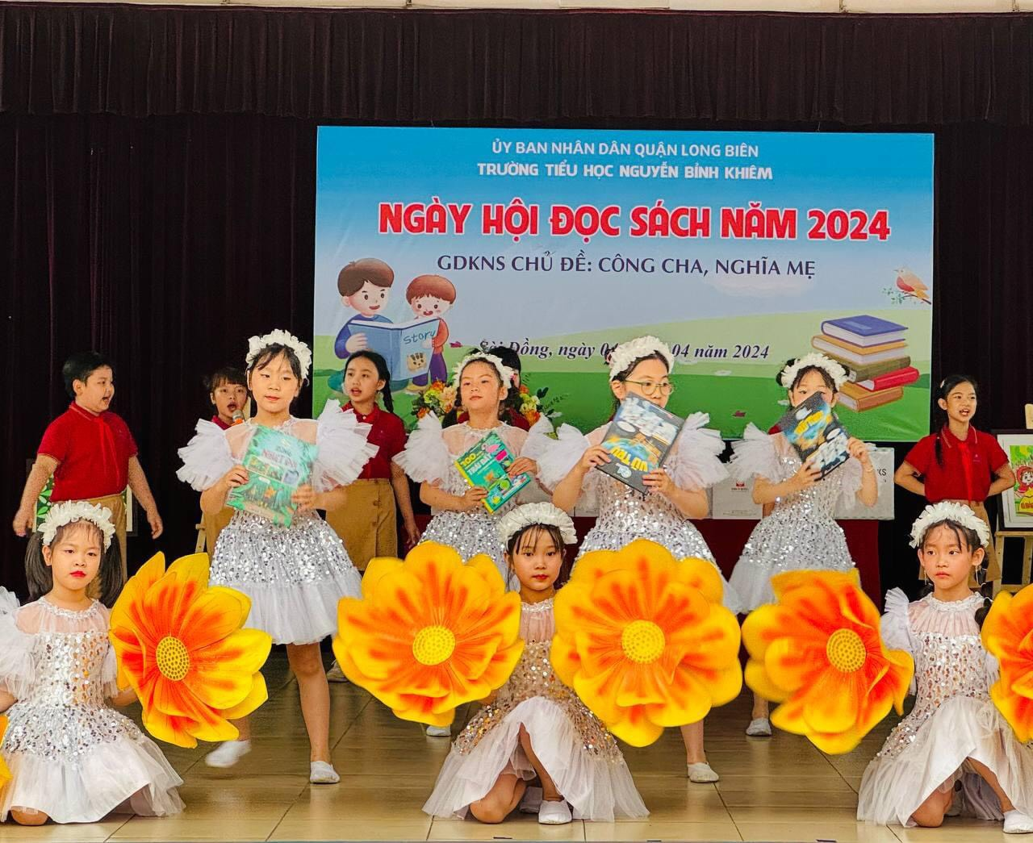

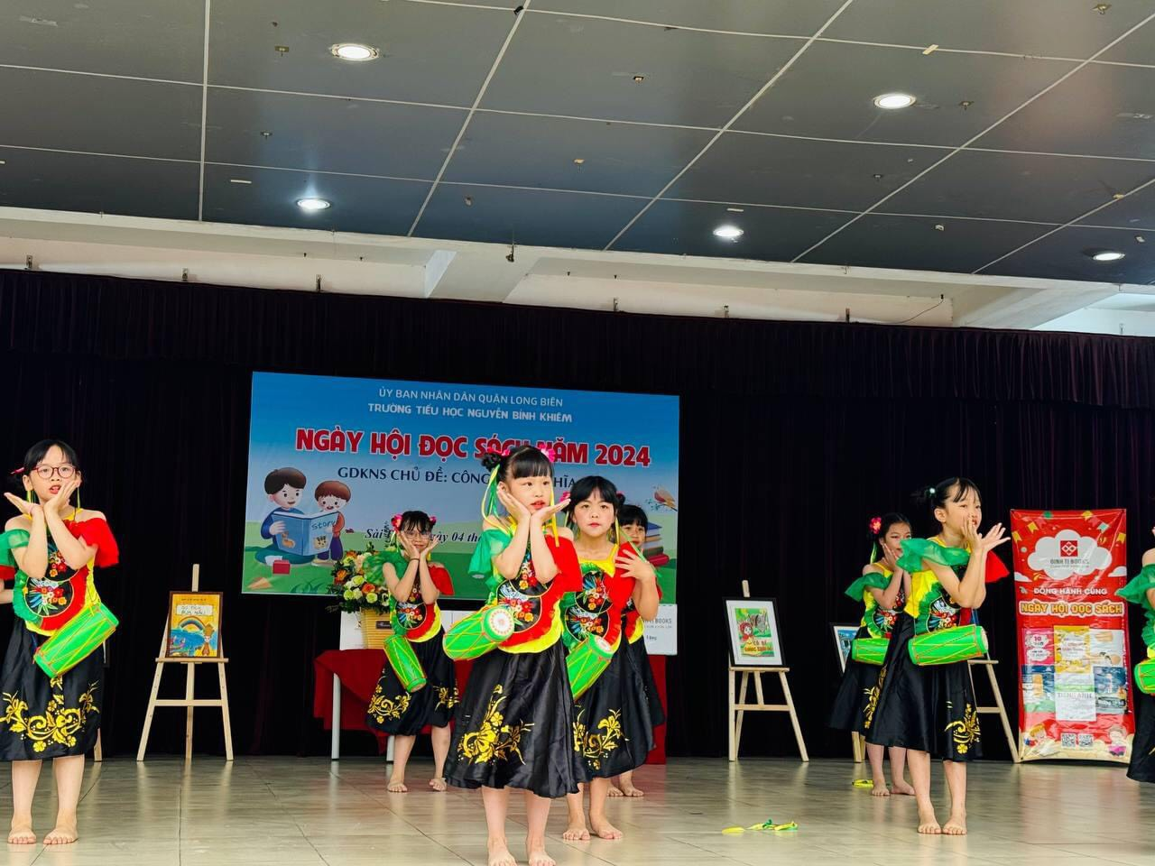
Các tiểu phẩm giới thiệu sách và các tiết mục văn nghệ

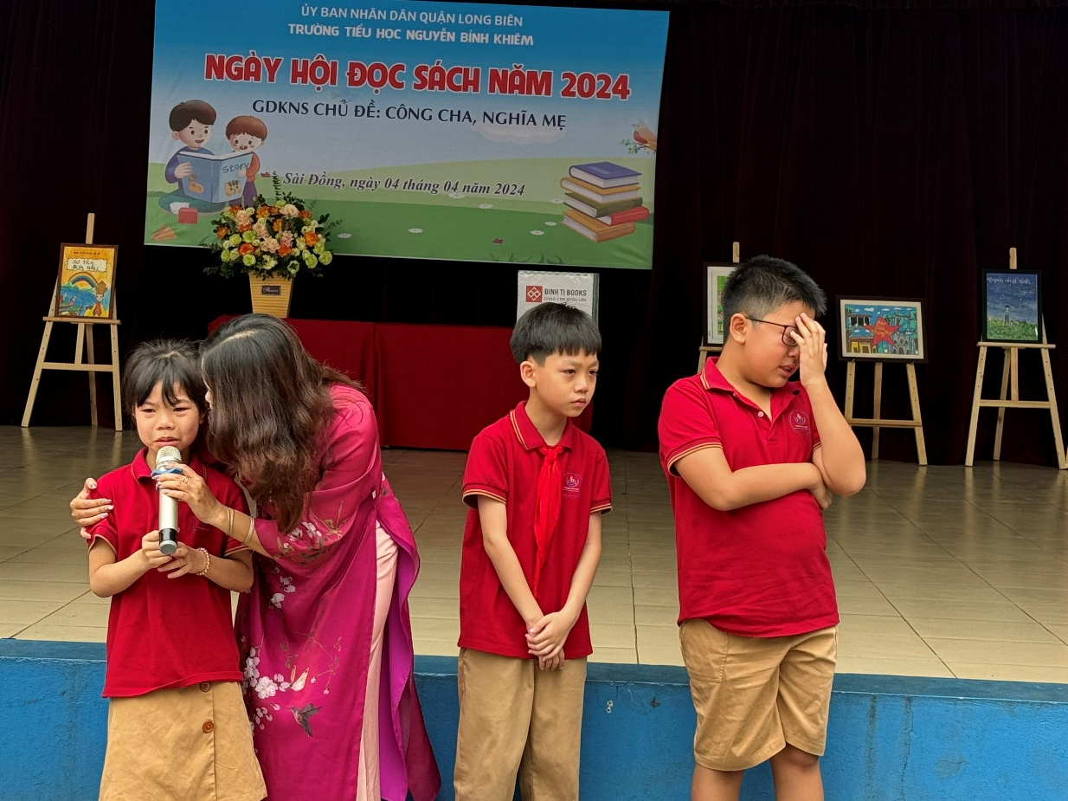

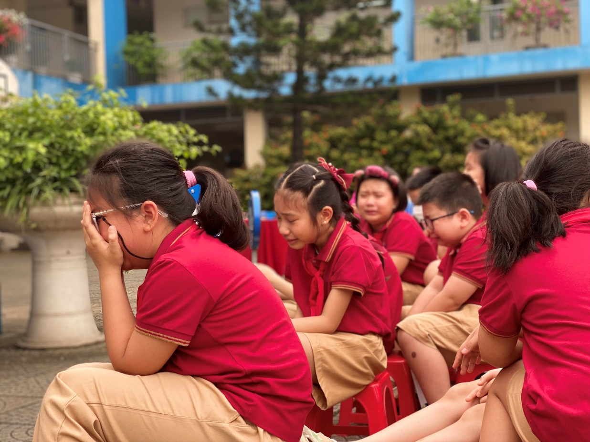
Chuyên gia tâm lý Đỗ Hoài Thu giao lưu, trò chuyện cùng các em học sinh

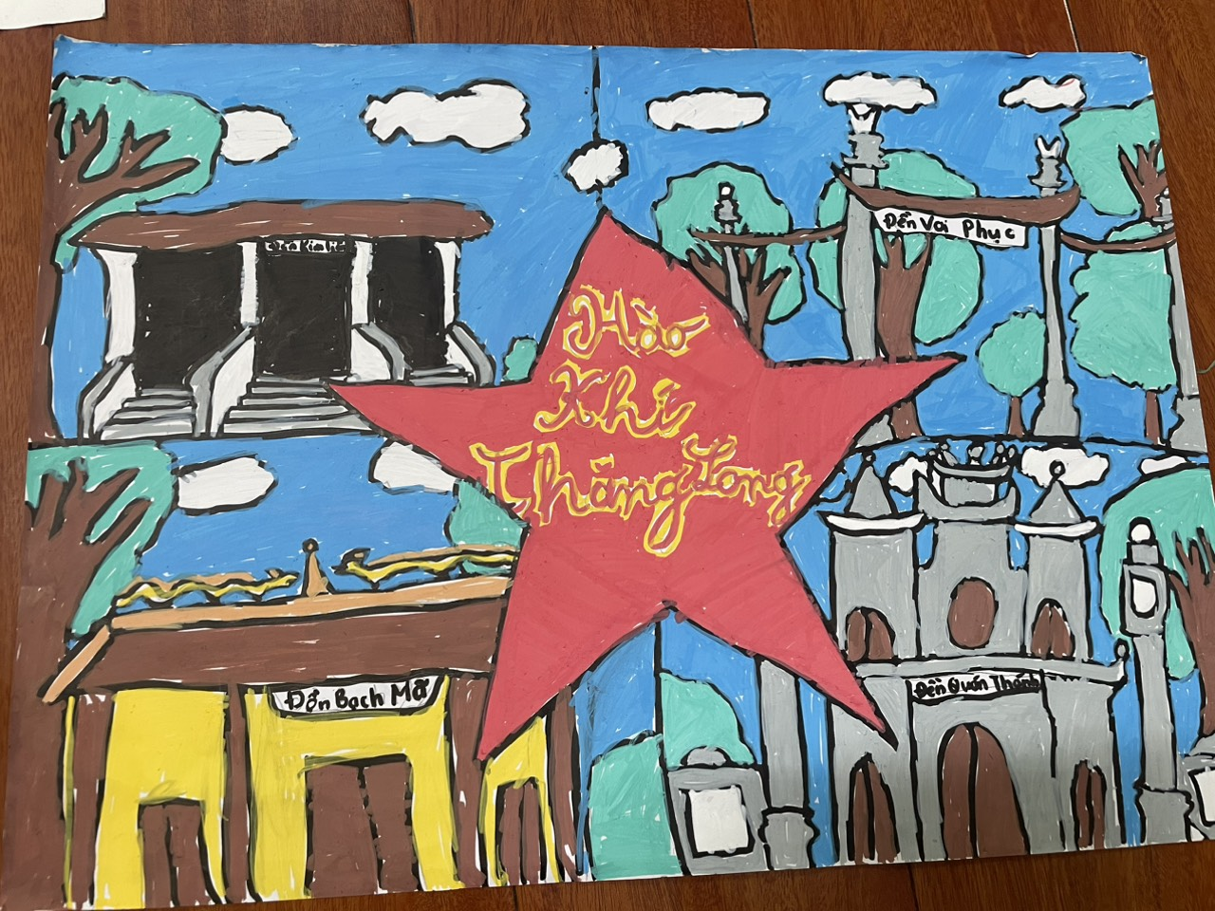

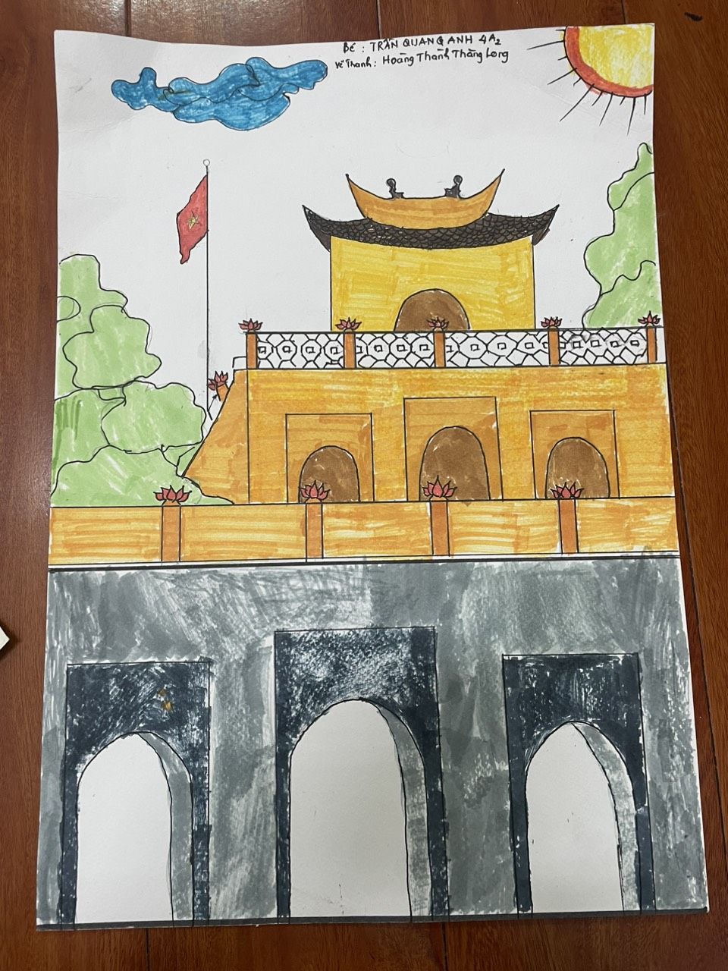
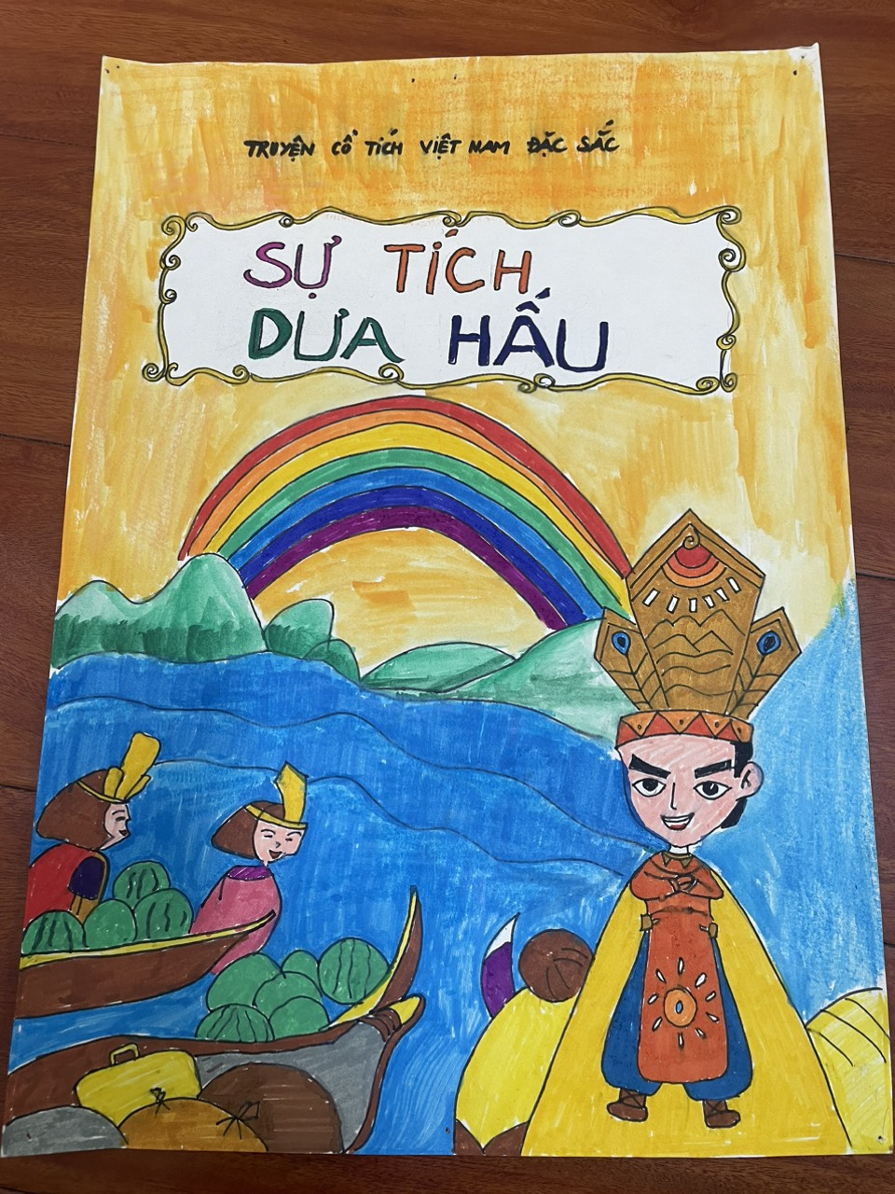
Một số bức tranh vẽ hưởng ứng Ngày hội đọc sách
Ngày hội đọc sách khép lại đã và mang lại những giá trị đích thực và hiệu quả hết sức to lớn. Tổng kết Ngày hội đọc sách, cô giáo Đỗ Thị Thanh Huyền – Bí thư chi bộ, Hiệu trưởng nhà trường -Trưởng ban chỉ đạo đã biểu dương và ghi nhận tinh thần, ý thức tham gia ngày hội của CB, GV, HS, đặc biệt là sự đồng hành của CMHS với nhà trường. Cô mong muốn và tin chắc rằng toàn thể cán bộ, giáo viên, học sinh nhà trường tiếp tục đẩy mạnh phong trào đọc sách, sưu tầm những giá trị văn hóa tốt đẹp trong kho tàng sách.

